-1-
Праздник " Ярмарка дружбы"
Коробейник1: Эй, честные господа –
Все пожалуйте сюда!
Торопись честной народ,
Тебя ярмарка зовёт!
Коробейник2: На ярмарку, на ярмарку!
Спешите все сюда!
Здесь шутки, песни, сладости,
Давно вас ждут, друзья!
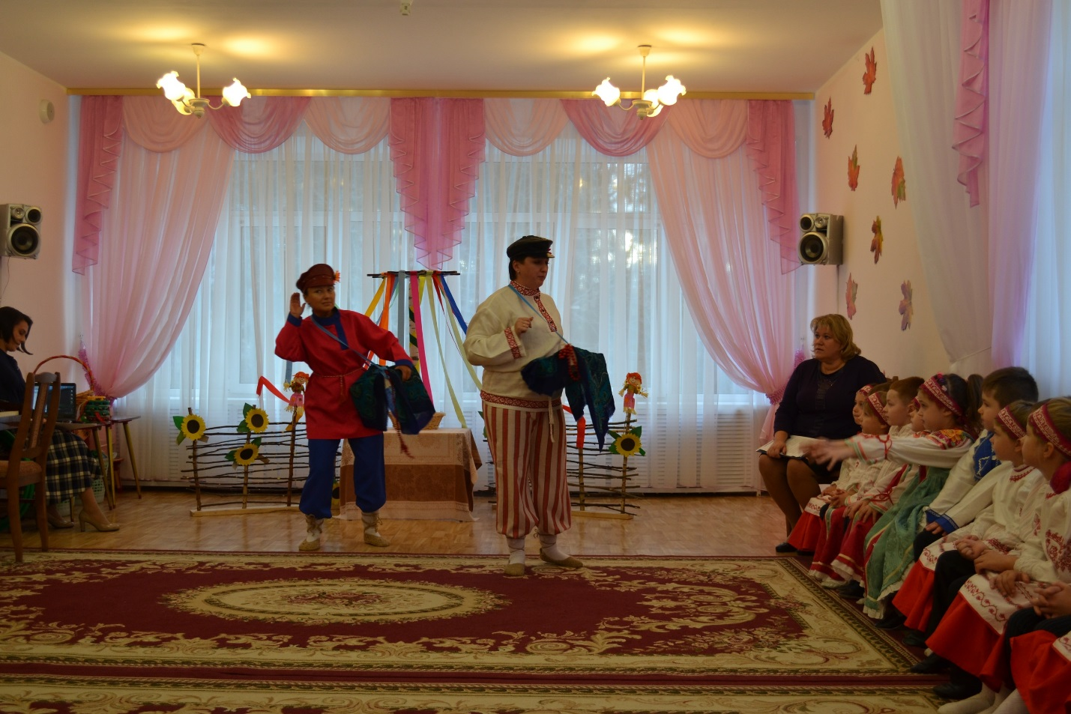
Заходят дети под песню "Ярмарка"
Коробейник1: Не ходите никуда, подходите, все сюда!
Диво дивное, чудо - чудное, а не товар!
Глядите, не моргайте, рот не разевай!
Ворон не считай, товар покупай!
Вот товары хороши! Что угодно для души!
Тары – бары - растабары,
Расторгуем все товары!
Коробейник2: А товары разные. Пришла осень, собрали урожай, да везут к нам на ярмарку. Вот, слышу, уже и первые купцы пожаловали, да с далёкой страны - Узбекистана!
звучит узбекская музыка

-2-
Реб: Я живу в Узбекистане,
Я люблю свой край родной,
Он хорош зимой и летом,
И особенно весной.
А слыхали вы о хлопке?
Хлопок наш снегов белей.
Все рубашки ваши родом
С наших хлопковых полей.
А какой в Узбекистане
Крупный, сочный виноград!
Приезжайте, погостите –
Угостить вас буду рад!
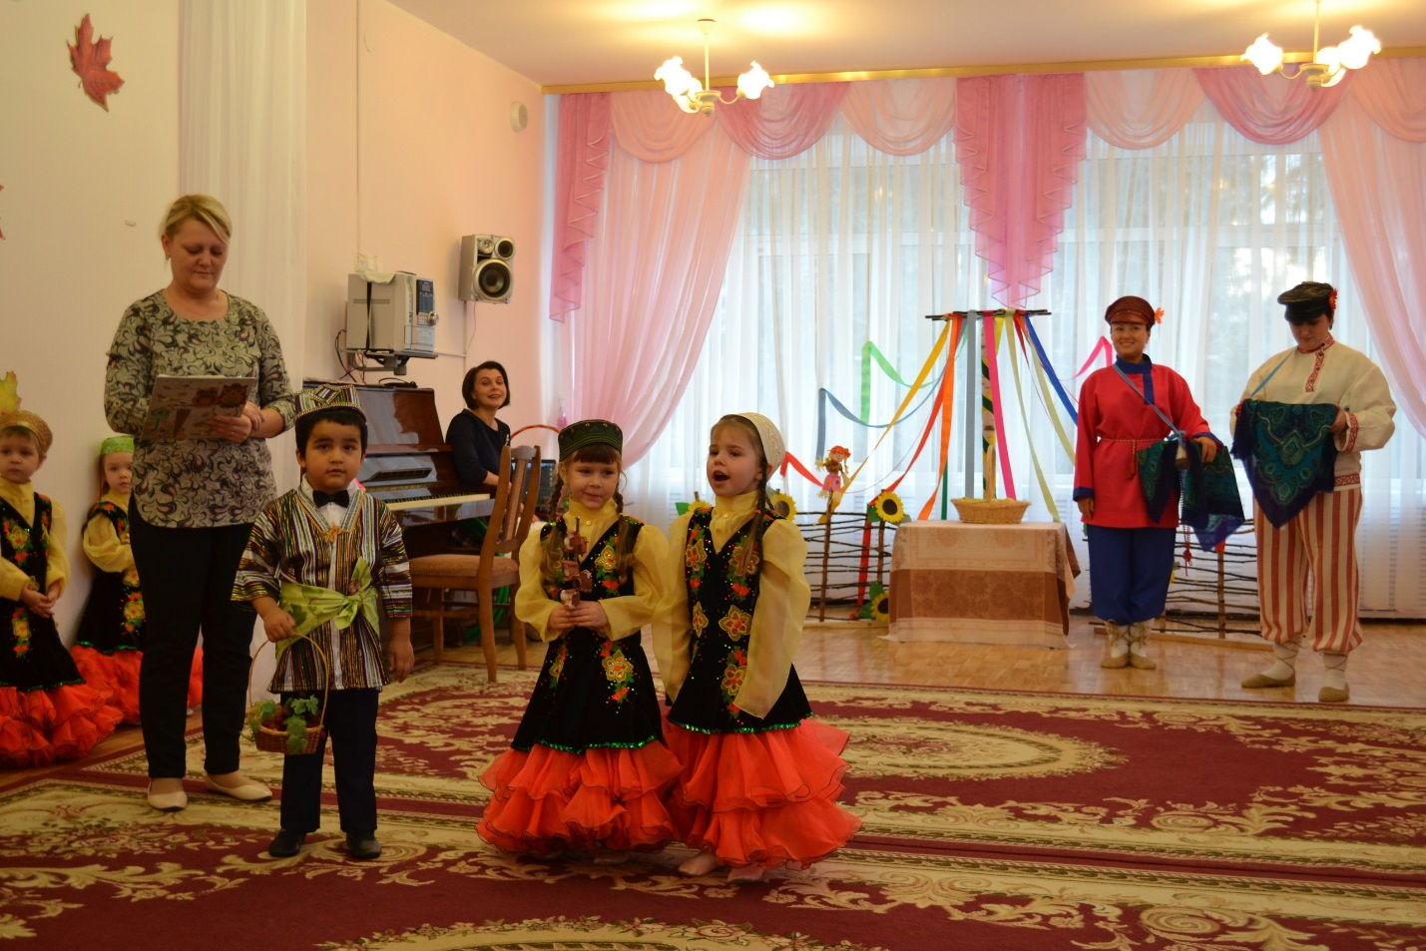

Воспитатель: А мы привезли на ярмарку не только хлопок и виноград. В Узбекистане растут замечательные арбузы, и мы хотим вас угостить ими и повеселить весёлым танцем.

Реб: Трудно спрятаться арбузу,
Выдает арбуза пузо!
Греет полосатый бок,
Чем, друзья, не колобок!

Танец "Арбузики" ср.гр.
-3-

Коробейник1: Какие сладкие арбузы привезли гости с Узбекистана!
Коробейник2: Да, арбузы сладкие, но мёд ещё слаще. звучит башкирская музыка Слышу, как к нам торопятся следующие купцы - из Башкирии. Башкирия знаменита своим чудесным мёдом. Интересно, привезут ли его на ярмарку?
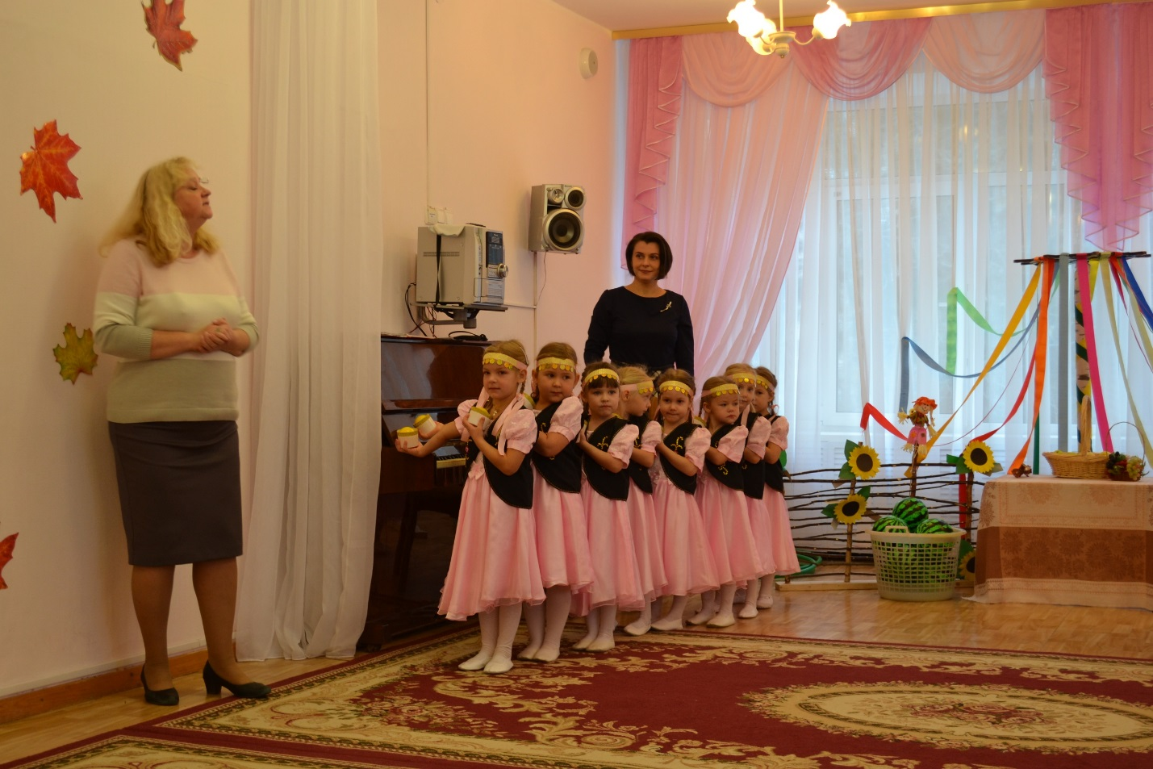
Реб: Башкирия, родимый край.
Здесь слышно, как поёт курай.
Леса и степи и поля
Богата недрами земля.
Гордимся родиной своей –
Она для нас всего родней!

Башкирский танец с пиалами ст.гр.

Коробейник1: Ох, и вкусный мёд! Наелся я , повеселиться мне охота.
Коробейник2: А я знаю одну национальную башкирскую игру, она называется " Поймай воробья поясом". Хотите поиграть?

Игра "Поймай воробья поясом"

Дети парами стоят по кругу: впереди девочка, позади мальчик. Водящий, в руке у которого пояс (веревка), ходит за кругом и произносит текст:
«Лето прошло, осень пришла,
Утки улетели, гуси улетели.
Соловьи пропели.
Ворона стой! Воробей лети!»
-4-
Ребенок, которого выбрали «воробьем» убегает от водящего по кругу, а тот старается догнать и осалить поясом. Если водящий осалит, то занимает место играющего, а осаленный становится водящим.
Правила: не касаться убегающего рукой, а только поясом. Убегать после слова «лети».

Коробейник1: Набегались, наигрались, есть захотелось. Картошечки бы молоденькой да с укропчиком.

Коробейник2: Это можно. Слышишь? звучит белорусская музыка Новые купцы к нам едут, они картошку точно привезут.

Коробейник1: Интересно, почему это?

Коробейник2: Так они же из Белоруссии, там картошку умеют выращивать!

Воспитатель: Дзень добры, шаноуныныя сябры! Добрый день, дорогие друзья. Мы приехали к вам из Белоруссии. Белоруссия славится своими необъятными полями. Белорусский народ спокойный и дружелюбный, а песни у нас певучие. А любимое блюдо в белоруссии – бульба – картошка.
Белорусы даже песни о картошке поют и прославляют ее на весь мир.
Песня "Бульба" подг.гр.
Воспитатель: Но Белоруссия не только картошкой славится. Очень красивая у нас земля
Реб: Белоруссии запах любимый...
В песнях пущ и лугов различимый,
Он и прост, и богат, и чудесен,
Словно музыка ласковых песен.
Белоруссия - вот оно, счастье:
Гладь озёр, да небес высота.
В жаркий солнечный день и в ненастье
Мне по сердцу твоя красота!
Воспитатель: Мы умеем веселиться и хотим подарить вам задорный танец "Лявониха"
Белорусский танец "Лявониха"подг.гр.

-5-
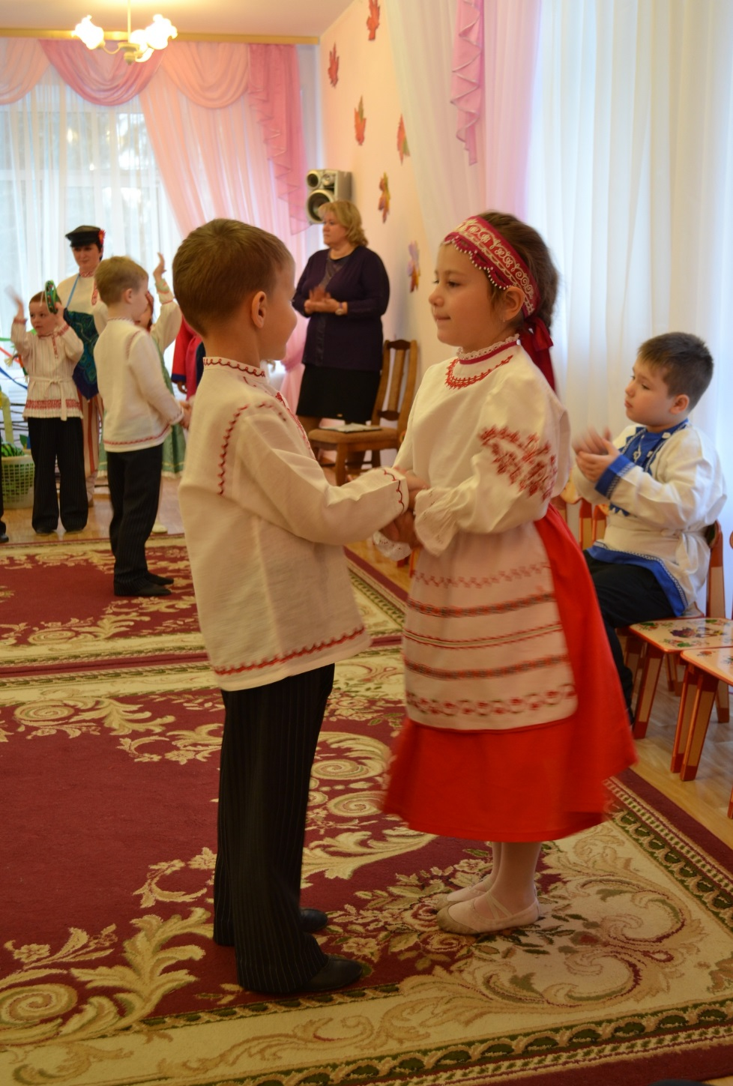
Коробейник1: Какой задорный танец! Что-то ноги застоялись, хочется их поразмять.
Коробейник2: На, поскочи на лошадке. (один круг на лошадке). Как здорово, ребята , а хотите тоже поскакать. Давайте поиграем в белорусскую игру "Хлоп, хлоп, убегай!"
Игра "Хлоп, хлоп, убегай!"
Играющие ходят по площадке – собирают на лугу цветы, плетут венки, ловят бабочек и т.д. Несколько детей выполняют роль лошадок, которые в стороне щиплют травку. На слова ведущего:
Хлоп, хлоп, убегай!
Тебя кони стопчут.
А я коней не боюсь,
По дороге прокачусь –

-6-
несколько игроков начинают скакать на палочках, подражая лошадкам и стараясь поймать детей, гуляющих на лугу.
Правила игры. Убегать можно лишь после слова прокачусь. Тот ребенок, которого настигнет лошадка, на время выбывает из игры.
Коробейник1: Весёлая игра! Слышу, к нам торопятся новые гости.
звучит дагестанская музыка
Вед: Кавказ – священное слово,
Кавказ – родная земля,
Кавказ – это что-то живое
Кавказ, знай, люблю я тебя!
О Горы, священные горы,
Не жить без простор мне твоих,
Не жить без вершин мне любимых,
Снежных, родных, дорогих!

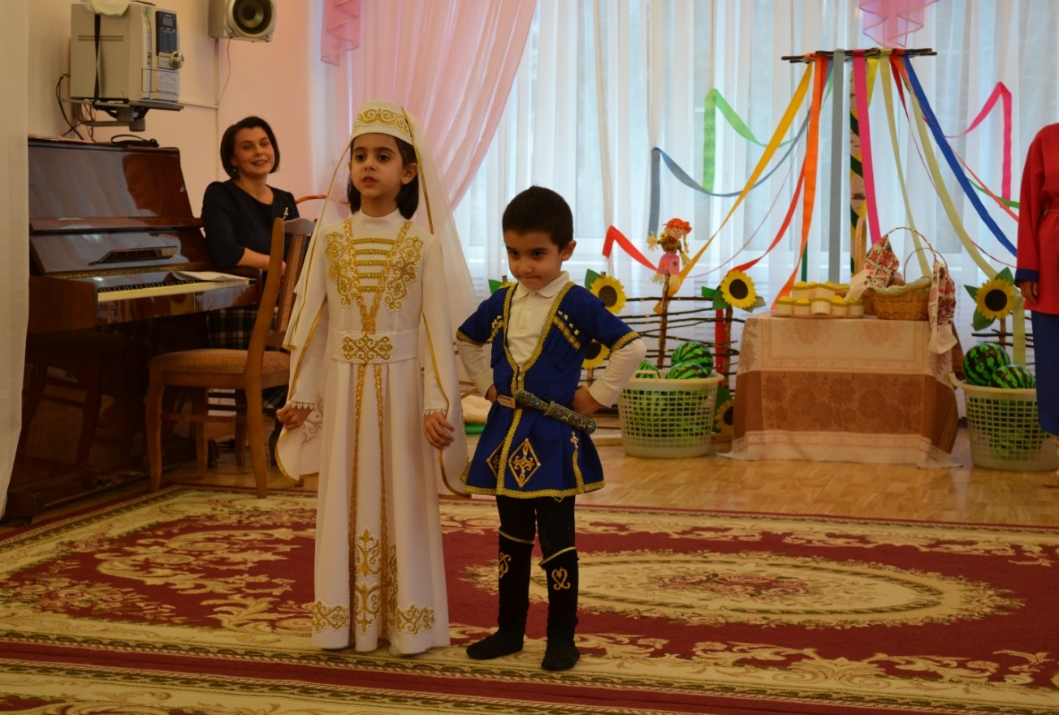

Реб: Мне ритм лезгинки слышится вдали
Я вижу гор величественный стан
Тобой воспитаны великие сыны...
Люблю тебя Великий Дагестан.

Танец «Лезгинка»подг.+ср.гр.

Вед: В России есть народ, который любит праздники. Этот народ – татары.

-7-
В России мест красивых много,
Но Татарстан – мне всех милей!
Царица здесь одна – природа.
Здесь много рек, озер, полей.

Тут матушка Казань – столица.
В округе много городов…
И невозможно не влюбиться
В наш Татарстан. В наш край хлебов.
дарят хлебные колосья

Коробейник1: И к нам приехали гости из Татарстана.

Татарский танец ср.гр.

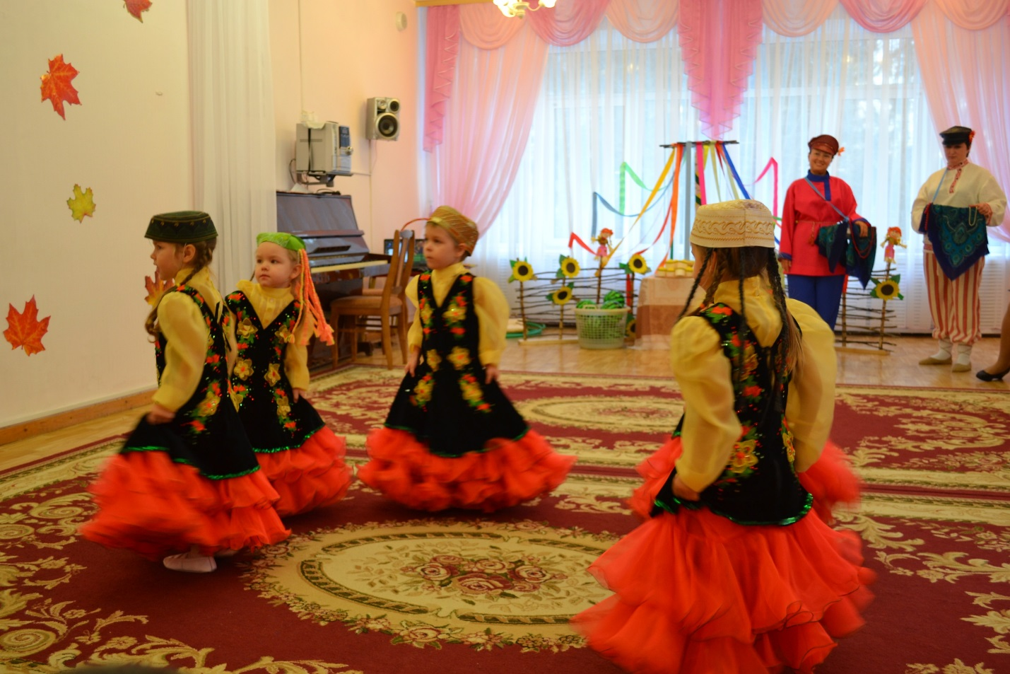
шум дождя
Коробейник1: Ой-ой-ой, дождик нам совсем не нужен! Что же делать? Знаю, надо спеть весёлую песенку, дождик и закончится!

Песня " Дождик"ст.гр.

Коробейник1: Замечательная песенка! Продолжаем веселиться! А что это у тебя в корзине?
Коробейник2: А вы отгадайте-ка загадку, тогда узнаете, знаю-знаю наперед – вы смекалистый народ!

-8-
Деревянная подружка
Без неё мы как без рук
На досуге веселушка
И накормит всех вокруг
Дети : Ложка!
Коробейник2: А то- что ложка - веселушка – мы сейчас с вами всем докажем: где музыканты? Подходите, разбирайте свои инструменты. Повеселите нас.

Оркестр народных инструментов "Ах, ты , берёза"ст.гр.

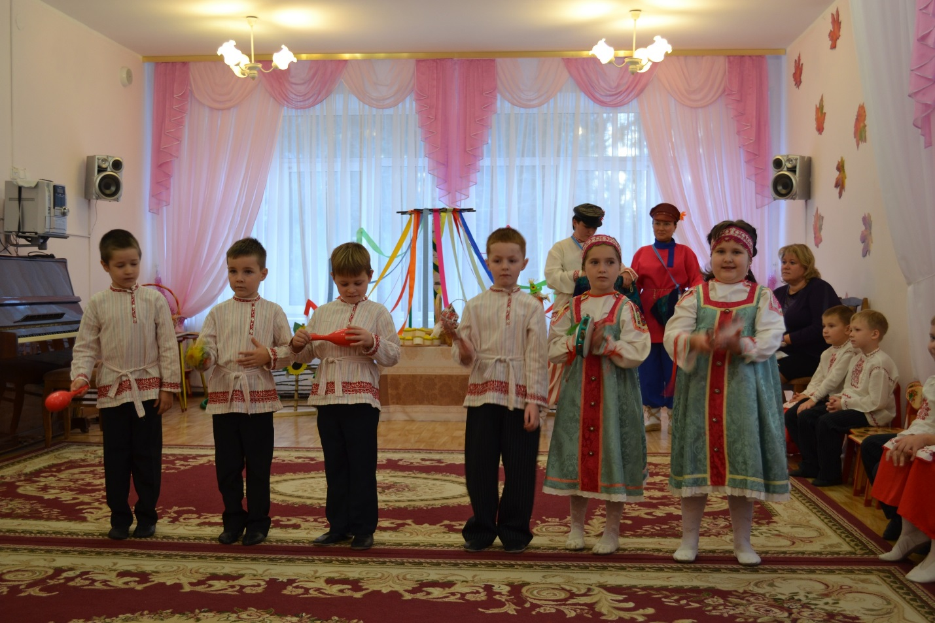

Коробейник1: Ребята, посмотрите, сколько гостей приехало к нам на ярмарку.

Коробейник 2: Россия - большая и щедрая страна!
Живут в России разные
Народы с давних пор.
Одним – тайга по нраву,
Другим – степной простор.

У каждого народа
Язык свой и наряд.
Один черкеску носит,
Другой надел халат.

Один – рыбак с рожденья,
Другой – оленевод.
Один – кумыс готовит,
Другой готовит мед.

Одним милее осень,
Другим милей весна.
А Родина Россия
У нас у всех одна.

Наша Родина большая
И на свете лишь одна
Где же есть ещё такая
Необъятная страна.

Коробейник1: У каждого народа свой язык, свои обычаи, своя культура, но при этом у всех людей есть общее – все они хотят жить в мире,
радоваться, смеяться, дружить и встречаться друг с другом.
У нас у всех одна Родина – Земля.
Коробейник2: Замечательная ярмарка вышла, да только ещё один гость ещё в пути и его надо позвать.

Песня "Осень просим"ср.гр.
выход Осени
Осень: Здравствуйте, ребята! Как я рада вас видеть! Очень я к вам торопилась, да немного припозднилась.
Много работы было у меня: надо было обойти все поля, все сады и леса, проверить : весь ли урожай собрали.
Коробейник2: Дорогая Осень, все ребята постарались, посмотри сколько плодов привезли на ярмарку.

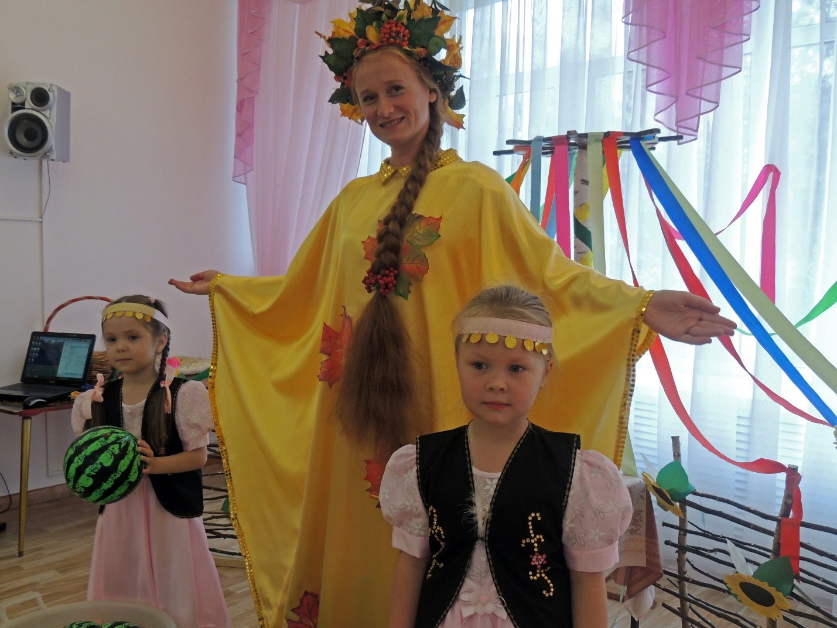
Осень: Какие молодцы! Ярмарка у вас богатая получилась! А за ваши старания вот вам награда: яблоки из моего любимого сада. Угощайтесь!

Коробейник1: Отдохнули мы на славу,
Танцевали от души.
Игры все мы перебрали
Песни тоже хороши
Коробейник2: Вот и время пролетело.
Вот и солнце закатилось,
Наша ярмарка закрылась.
Оба: Приходите снова к нам,
Рады мы всегда гостям!

